**,AUSTRÁLIA**

1. Vymenujte 3 základné povrchové oblasti Austrálie.

2. Ktorý morský prírodný útvar lemuje východné pobrežie Austrálie?

3. Rozhodnite o pravdivosti výrokov: (A/N)

A: Hlavnými mestami Austrálie a Nového Zélandu nie sú najväčšie mestá týchto štátov.

B: Väčšinu obyvateľstva Austrálie tvoria potomkovia prisťahovalcov.

4. Vysvetlite pojmy:

*creek –*

*endemické živočíchy –*

5. Doplňte názov spolkového štátu alebo ich administratívneho strediska.

Západná Austrália -

- Adelaide

Qeensland -

- Melbourne

Tasmánia -

- Sydney

6. Ako sa nazývajú pôvodný obyvatelia Austrálie? ____________________________________________

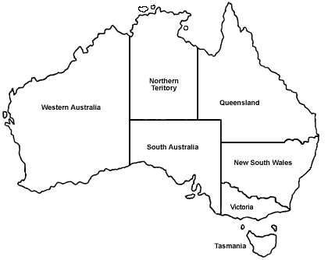

**b**

**c**

**a**

**d**

**e**

**f**

7. Napíšte názvy štátov (teritórií): **a, b, c, d**, **e**, **f**

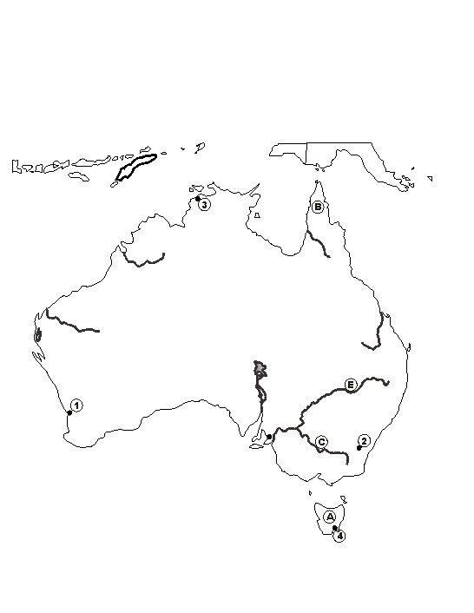

**G**

**F**

**M**

**5**

**L**

8. Správne pomenujte:

- rieku: **E** ____________________________

- mestá : **3_______________________**, **5** _____________________________

- moria : **L________________________**,  **M** ____________________________

- polostrov : **F ________________________**

- záliv: **G ____________________________**